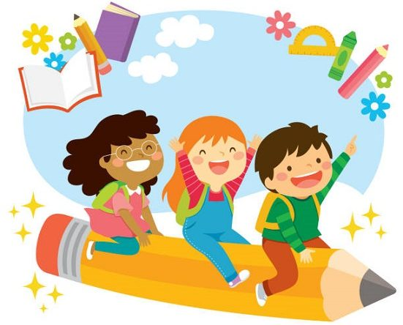
4^{ο}ΔΗΜ.ΣΧ.ΤΡΙΠΟΛΗΣ
Σχολικό έτος 2024-25
ΤαΞΗ Β΄

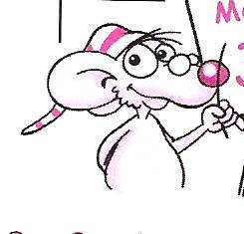
Τι θα χρειαστούμε φέτος:

- 1 τετράδιο 50φ. « Γραφής» (κόκκινο)
- 1 τετράδιο 50φ. «Ορθογραφίας» (πράσινο)
- 1 τετράδιο 50φ. «Εργασιών» (κίτρινο)
- 1 τετράδιο 50φ. «Μαθηματικών» (μπλε χωρίς τετραγωνάκια)
- 1 τετράδιο 50φ. «Παραγωγής γραπτού λόγου» (πορτοκαλί, χωρίς μεγάλο περιθώριο)
- 2 φακέλους με κουμπί (ο δεύτερος θα είναι των Αγγλικών)
- 1 φάκελο με λάστιχο ( Θα έχει ετικέτα: «Εργαστήρια Δεξιοτήτων»)
- 1 μπλοκ ζωγραφικής
- 1 μπλε μαρκαδόρο για λευκό πίνακα (whiteboard)
- 3 μολύβια faber Νο2Β, γόμα, ξύστρα με αποθηκευτικό χώρο για τα ξύσματα, μικρό χάρακα, ξυλομπογιές, μαρκαδόρους, ψαλίδι με στρογγυλεμένες άκρες, κόλλα stick.
Παρακαλώ να γράψετε τις ετικέτες στα τετράδια, στους φακέλους και στα βιβλία. Τα βιβλία να είναι ντυμένα με διαφανές αυτοκόλλητο. Τα τετράδια να είναι με καλής ποιότητας χαρτί και να παραδοθούν τη δεύτερη μέρα του σχολείου στη δασκάλα της τάξης.
Στις ετικέτες των τετραδίων πρέπει να είναι γραμμένο το ονοματεπώνυμο του μαθητή-μαθήτριας και το είδος του τετραδίου, όπως αναγράφεται παρακάτω:
π.χ. Ορθογραφίας
του Ιωάννη Παπαδόπουλου
2024-2025
Α΄ τάξη
Σε όλα τα υπόλοιπα πράγματα που θα φέρουν στο σχολείο τα παιδιά, θα πρέπει να υπάρχει γραμμένο το ονοματεπώνυμο και η τάξη τους, για να μη χάνονται.
Επίσης, όποια από τα παραπάνω υλικά υπάρχουν από την Α΄ τάξη να χρησιμοποιηθούν και στη Β΄ τάξη.
Καλή σχολική χρονιά με υγεία σε όλους!!!!!!!!!!!!!
Η δασκάλα της Β΄ τάξης

